Міністерство освіти і науки України

Національний університет «Львівська політехніка»

Кафедра «Електронних обчислювальних машин»



Звіт

з лабораторної роботи № 6

з дисципліни: «Кросплатформенні засоби програмування»

на тему: «ФАЙЛИ »

**Виконав:**

студент групи КІ-35

Ничай В.Б.

**Прийняв:**

доцент кафедри ЕОМ

Іванов Ю. С.

   
Львів – 2022

Мета: оволодіти навиками використання засобів мови Java для роботи з потоками і файлами.

Завдання

1. Створити клас, що реалізує методи читання/запису у текстовому і двійковому форматах результатів роботи класу, що розроблений у лабораторній роботі №5. Написати програму для тестування коректності роботи розробленого класу.

2. Для розробленої програми згенерувати документацію.

3. Скласти звіт про виконану роботу з приведенням тексту програми, результату її виконання та фрагмент згенерованої документації.

4. Дати відповідь на контрольні запитання.



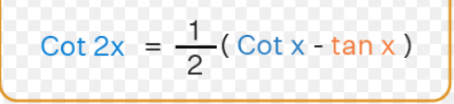

Текст програми

EquationsApp.java

package Nychai.Lab6;  
  
import java.util.Scanner;  
import java.io.*;  
import static java.lang.System.*out*;  
*/**  
 * Class <code>EquationsApp</code> test class  
 \** ***@author*** *Nychai Volodymyr KI-35  
 \** ***@version*** *1.0  
 */*public class EquationApp {  
 */**  
 \** ***@param*** *args  
 */* public static void main(String []args) throws IOException {  
 CalcWFio obj1 = new CalcWFio();  
 Scanner s = new Scanner(System.*in*);  
 System.*out*.println("Enter data ");  
 double data = s.nextDouble();  
 obj1.calculate(data);  
 System.*out*.println("Result is: " + obj1.getResult()+" Calc");  
 obj1.writeResTxt("textRes.txt");  
 obj1.writeResBin("BinRes.bin");  
  
 obj1.readResBin("BinRes.bin");  
 System.*out*.println("Result is: " + obj1.getResult()+" Bin");  
 obj1.readResTxt("textRes.txt");  
 System.*out*.println("Result is: " + obj1.getResult()+ " Txt");  
 }  
}

CalcWFio.java

package Nychai.Lab6;  
  
import java.io.*;  
import java.util.Scanner;  
*/**  
 * Class <code>CalcWFio/code> class check file and save result in file  
 \** ***@author*** *Nychai Volodymyr KI-35  
 \** ***@version*** *1.0  
 */*public class CalcWFio {  
 private double result;  
  
 public void writeResTxt(String fName) throws FileNotFoundException {  
 PrintWriter file = new PrintWriter(fName);  
 file.printf("%f ",result);  
 file.close();  
 }  
  
 */**  
 \** ***@param*** *fName - file name  
 * method read res in txt file  
 */* public void readResTxt(String fName) {  
 try {  
 File file2 = new File (fName);  
 if (file2.exists()) {  
 Scanner s = new Scanner(file2);  
 result = s.nextDouble();  
 s.close();  
 }  
 else  
 throw new FileNotFoundException("File " + fName + "not found");  
 }  
 catch (FileNotFoundException ex) {  
 System.*out*.print(ex.getMessage());  
 }  
 }  
  
 */**  
 \** ***@param*** *fName  
 \** ***@throws*** *FileNotFoundException  
 \** ***@throws*** *IOException  
 * method write res in bin file  
 */* public void writeResBin(String fName) throws FileNotFoundException, IOException {  
 DataOutputStream file = new DataOutputStream(new FileOutputStream(fName));  
 file.writeDouble(result);  
 file.close();  
 }  
  
 */**  
 \** ***@param*** *fName  
 \** ***@throws*** *FileNotFoundException  
 \** ***@throws*** *IOException  
 * method read res in bin file  
 */* public void readResBin(String fName) throws FileNotFoundException, IOException {  
 DataInputStream f = new DataInputStream(new FileInputStream(fName));  
 result = f.readDouble();  
 f.close();  
 }  
  
 */**  
 \** ***@param*** *x x - number  
 * method calculate this equation  
 */* public void calculate(double x) {  
 double rad = x * Math.*PI* / 180.0;  
 double ctg = 1/Math.*tan*(rad);  
 result = Math.*tan*(rad)* (((ctg-Math.*tan*(rad)))/2);  
 }  
  
 */**  
 \** ***@return*** *result of calc  
 * method return res  
 */* public double getResult() {  
 return result;  
 }  
  
}

Calc.Exceotion.java

package Nychai.Lab6;  
  
*/**  
 * Class <code>CalcException/code>  
 \** ***@author*** *Nychai Volodymyr KI-35  
 \** ***@version*** *1.0  
 */*public class CalcException extends ArithmeticException{  
 public CalcException(){}  
  
 public CalcException(String message){  
 super(message);  
 }  
}

Результат роботи програми

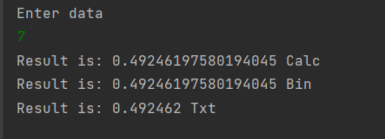

**Фрагмент згенерованої документації**

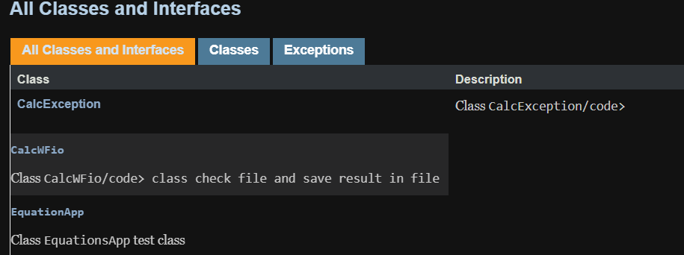

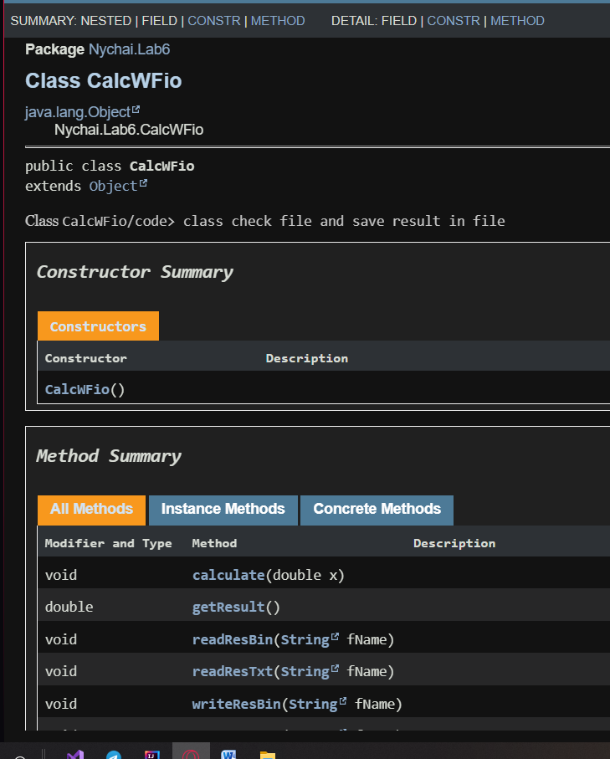

Контрольні питання

1. Розкрийте принципи роботи з файловою системою засобами мови Java.

Класи, що спадкуються від абстрактних класів InputStream і OutputStream призначені для здійснення байтового обміну інформацією. Підтримка мовою Java одиниць Unicode, де кожна одиниця має кілька байт, зумовлює необхідність у іншій ієрархії класів, що спадкується від абстрактних класів Reader і Writer. Ці класи дозволяють виконувати операції читання/запису не байтних даних, а двобайтних одиниць Unicode. Принцип здійснення читання/запису даних нічим не відрізняється від такого принципу у інших мовах програмування. Все починається з створення потоку на запис або читання після чого викликаються методи, що здійснюють обмін інформацією. Після завершення обміну даними потоки необхідно закрити щоб звільнити ресурси.

1. 2. Охарактеризуйте клас Scanner.

Для читання текстових потоків найкраще підходить клас Scanner. На відміну від InputStreamReader і FileReader, що дозволяють лише читати текст, він має велику кількість методів, які здатні читати як рядки, так і окремі примітивні типи з подальшим їх перекодуванням до цих типів, робити шаблонний аналіз текстового потоку, здатний працювати без потоку даних та ще багато іншого

Висновок: на даній лабораторній роботі я ознайомився з синтаксисом та принципом роботи з файлами. Покращив запис результату 5 лаб. Практично засвоїв здобуті навички.